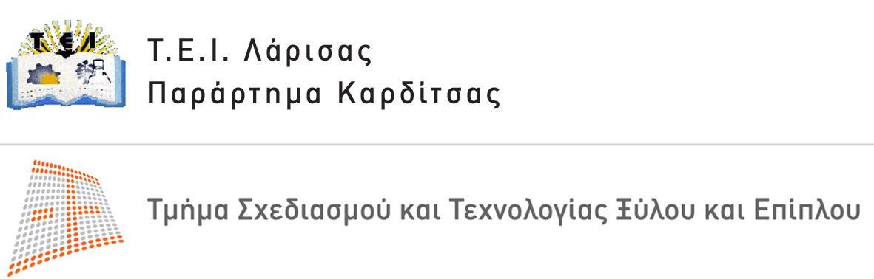 | Καρδίτσα, 29-09-2009
ΤΕΧΝΟΛΟΓΙΚΟ ΕΚΠΑΙΔΕΥΤΙΚΟ ΙΔΡΥΜΑ ΛΑΡΙΣΑΣ
ΠΑΡΑΡΤΗΜΑ ΚΑΡΔΙΤΣΑΣ
ΤΜΗΜΑ ΣΧΕΔΙΑΣΜΟΥ & ΤΕΧΝΟΛΟΓΙΑΣ ΞΥΛΟΥ & ΕΠΙΠΛΟΥ
Ταχ/κή δ/νση : Β. Γρίβα 11, Καρδίτσα
Τ.Κ. 43100
Τηλέφωνο : 24410 28499
Fax : 24410 72377
Πληροφορίες : Σ. Καραστεργίου

ΑΝΑΚΟΙΝΩΣΗ

Οι ηλεκτρονικές δηλώσεις των μαθημάτων καθώς και των διδακτικών συγγραμμάτων θα πραγματοποιηθούν από τη Δευτέρα 12-10-2009 έως και την Παρασκευή 23-10-09.
Καλούνται οι σπουδαστές να τηρήσουν τις ανωτέρω ημερομηνίες διότι δε θα υπάρξει καμία επιπλέον παράταση.

Ο Προϊστάμενος

Σωτήριος Καραστεργίου
Αναπλ. Καθηγητής

